Приложение № 14

Загадки о ягодах

На полянке у дорожки
Красные горошки,
Кто мимо ни пройдёт —
В рот себе кладёт.
(Земляника)

На припёке у пеньков
Много тонких стебельков,
Каждый тонкий стебелёк
Держит алый огонёк,
Разгребаем стебельки -
Собираем огоньки.
(Земляника)

Была зелёной маленькой,
Потом я стала аленькой,
На солнце почернела я,
И вот теперь я спелая.
(Вишня)

В сенокос – горька,
А в мороз – сладка,
Что за ягодка?
(Калина)

Что за бусинка вот тут
На стебле повисла?
Глянешь – слюнки потекут,
А раскусишь – кисло!
(Клюква)

Эту ягодку найдёте
Не в саду, а на болоте.
Круглая, как пуговка,
Красненькая... (клюковка)

Много ягоды в лукошках,
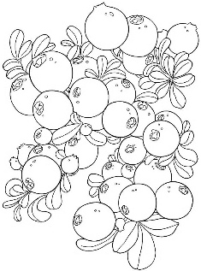
Тут и клюква, и морошка.
Вот чернеет ежевика,
Рядом – красная ...
(Брусника)

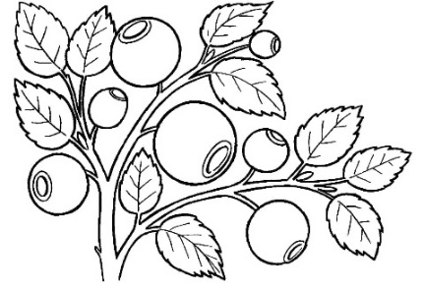
Свежа, красна, полезна, вкусна:
И морозить, и мочить, и варенье варить,
И в морс годится - не даст простудиться.
В лес иди-ка - там ягодка... (брусника)

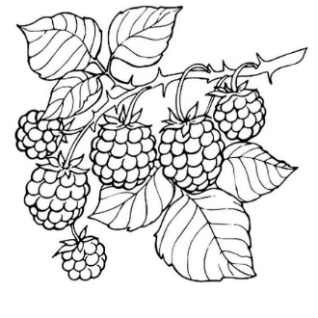
Бусы красные висят
Из кустов на нас глядят,
Очень любят бусы эти,
Дети, птицы и медведи.
(Малина)

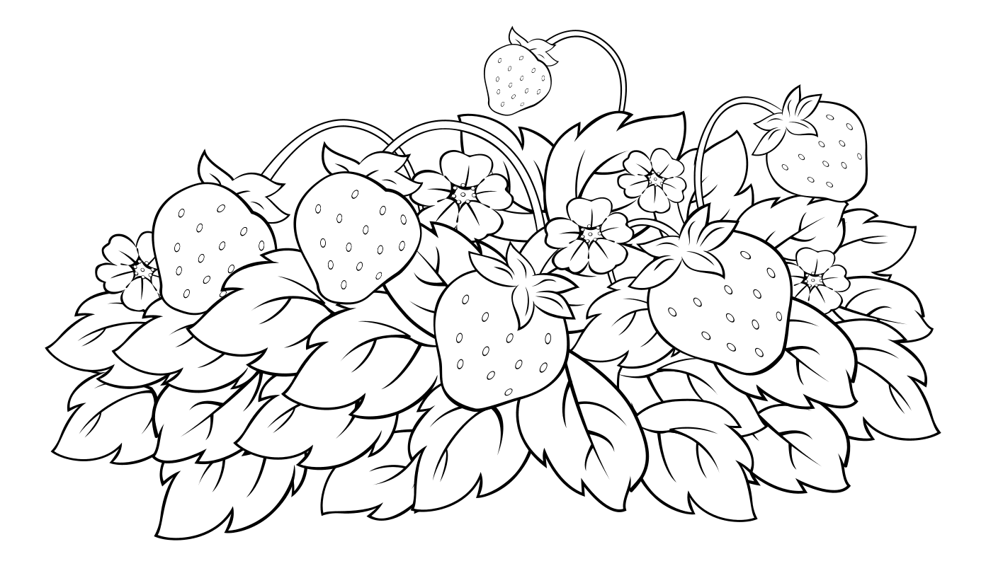

Много ягод в огороде,
Все красны, как на подбор.
Собирают все их быстро
И кладут скорее в рот.
(Клубника)

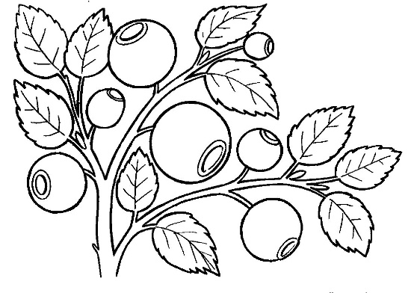

Сидит рядом с нами,
Смотрит черными глазами.
Черна, сладка, мала
И ребятам мила.
(Черника)

Черных ягод пышный куст –
Хороши они на вкус!
(Смородина)

На ветке - конфетки
С начинкой медовой,
А кожа на ветке
Породы ежовой.
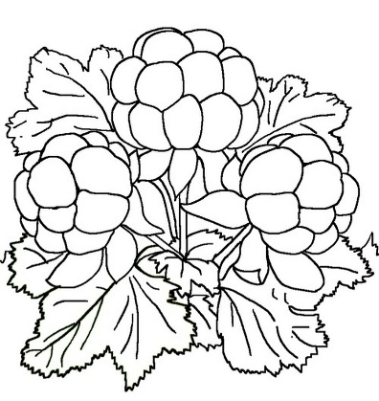
(Крыжовник)

Не на шутку, а всерьёз
Куст колючками оброс.
Темных ягодок сорви-ка.
Что за кустик? (Ежевика)

Много темно-синих бус
Кто-то уронил на куст.
Их в лукошко собери-ка.
Эти бусины —... (черника)

На колючем кустике
Жёлтенькие бусинки.
Наступила осень тихо,
И созрела... (облепиха)

На болоте уродилась,
В мягкой травке притаилась.
Жёлтенькая брошка —
Ягодка... (морошка)

